TRƯỜNG TH ….
TRƯỜNG ..... BÀI KIỂM TRA LỚP 1
Họ và tên.......................................................... HỌC KÌ I - NĂM HỌC 2021 - 2022
Lớp....................................................................... Môn: TOÁN

(Thời gian: ..... phút)
Điểm | Nhận xét của giáo viên
 | .........................................................................................................................................................................................................................................................................................................................................................................................................
I/ TRẮC NGHIỆM (5 điểm)
Em hãy khoanh tròn vào chữ cái đặt trước kết quả đúng:
Câu 1: Các số bé hơn 8: (1 điểm) - M1
A. 4, 9, 6 B. 0, 4, 7 C. 8, 6, 7
Câu 2: Kết quả phép tính: 9 – 3 = ? (1 điểm) – M2
A. 2 B. 4 C. 6
Câu 3: Sắp xếp các số 3, 7, 2, 10 theo thứ tự từ bé đến lớn (1 điểm) – M2
A. 2, 3, 7, 10 B. 7, 10, 2, 3 C. 10, 7, 3, 2
Câu 4: Số cần điền vào phép tính 8 + 0 = 0 + …. là: (1 điểm) – M3
A. 7 B. 8 C. 9
Câu 5: Hình nào là khối lập phương? (1 điểm) – M2

A B C
II/ TỰ LUẬN (5 điểm)
Câu 6: Khoanh vào số thích hợp? (1 điểm) - M1
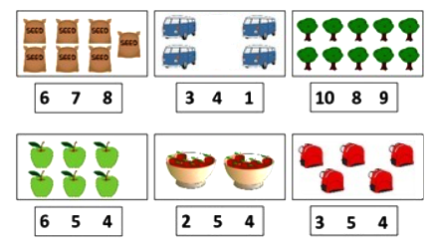
Câu 7: Số (theo mẫu) (1 điểm) - M1
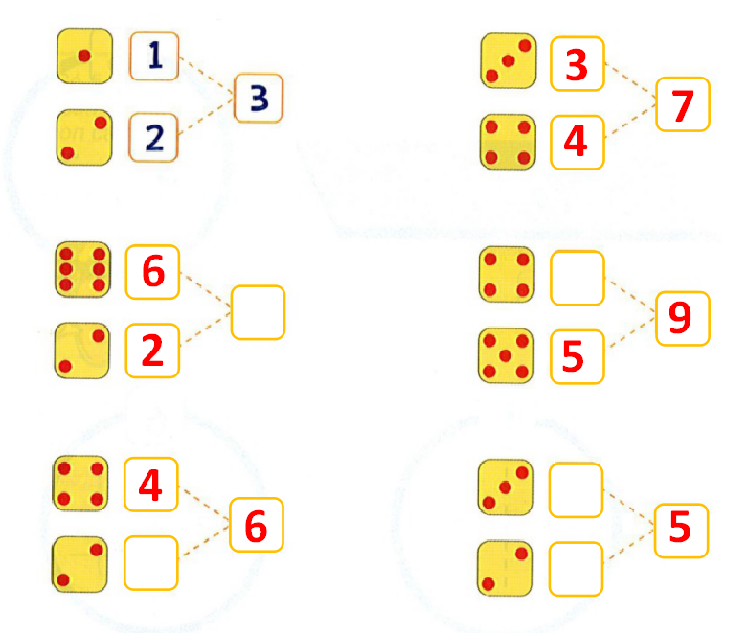

Câu 8: Tính (1 điểm) – M2
8 + 1 = ……….. 10 + 0 - 5 = ……………
Câu 9: Viết phép tính thích hợp vào ô trống: (1 điểm) – M3


Câu 10: Số? (1 điểm) – M3
Có ……khối lập phương?

ĐÁP ÁN VÀ BIỂU ĐIỂM
I. TRẮC NGHIỆM (5 điểm)
Câu hỏi | 1 | 2 | 3 | 4 | 5
Đáp án | B | C | A | B | C
Điểm | 1 | 1 | 1 | 1 | 1
II/ TỰ LUẬN (5 điểm)
Câu 6: Khoanh vào số thích hợp? (1 điểm)
Câu 7: ( 1 điểm): Điền đúng mỗi số ghi 0,25 điểm
8
4
3
2

Câu 8: (1 điểm) Tính đúng kết quả mỗi phép tính ghi 0,5 điểm
8 + 1 = 9 10 + 0 - 5 = 5
Câu 9: Viết phép tính thích hợp vào ô trống: (1 điểm)
Viết đúng phép tính thích hợp 4 + 3 = 7 ( 3 + 4 =7)
Viết đúng phép tính, tính sai kết quả ( 0,5 điểm)
Câu 10: Số? (1 điểm)
Có 8 khối lập phương
MA TRẬN ĐỀ KIỂM TRA CUỐI HỌC KỲ I MÔN TOÁN - LỚP 1
Năm học: 2021 - 20221

Mạch kiến thức,  kĩ năng | Số câu và số điểm | Mức 1 |  | Mức 2 |  | Mức 3 |  | Tổng
Mạch kiến thức,  kĩ năng | Số câu và số điểm | TN | TL | TN | TL | TN | TL | TN | TL
1. Số học:  Đọc, viết, so sánh các số trong phạm vi 10 | Số câu | 1 | 2 | 1 |  |  |  | 2 | 2
1. Số học:  Đọc, viết, so sánh các số trong phạm vi 10 | Số điểm | 1,0 | 2,0 | 1,0 |  |  |  | 2,0 | 2,0
Cộng, trừ trong phạm vi 10 | Số câu |  |  | 1 | 1 | 1 |  | 2 | 1
Cộng, trừ trong phạm vi 10 | Số điểm |  |  | 1,0 | 1,0 | 1,0 |  | 2,0 | 1,0
Viết phép tính thích hợp với hình vẽ. | Số câu |  |  |  |  |  | 1 |  | 1
Viết phép tính thích hợp với hình vẽ. | Số điểm |  |  |  |  |  | 1,0 |  | 1,0
2. Hình học:  Nhận dạng các hình, khối hình đã học. | Số câu |  |  | 1 |  |  | 1 | 1 | 1
2. Hình học:  Nhận dạng các hình, khối hình đã học. | Số điểm |  |  | 1,0 |  |  | 1,0 | 1,0 | 1,0
Tổng | Số câu | 1 | 2 | 3 | 1 | 1 | 2 | 5 | 5
Tổng | Số điểm | 1,0 | 2,0 | 3,0 | 1,0 | 1,0 | 2,0 | 5,0 | 5,0

